RAPORT
Angular Light - Innowacyjna technologia
oświetlenia w grach 2D

Raport został przygotowany przez:
Spółkę Moonlit S.A. w celu popularyzacji projektu „Angular Light” realizowanego ramach Działania 1.2., Sektorowe programy B+R – GameINN, Programu Operacyjnego Inteligentny Rozwój 2014-2020, współfinansowanego z Europejskiego Funduszu Rozwoju Regionalnego.

Spis treści

1. Informacja o badaniu 3
2. Wprowadzenie 3
3. Dostępne technologie 3
3.1. Forward Rendering 4
3.2. Deferred Rendering 4
4. Angular Light 5
4.1. Schemat działania 8
4.1.1. Parametry wejściowe 9
4.1.2. Potok renderowania oświetlenia 10
4.1.3. Potok renderowania geometrii 12
4.2. Alternatywna metoda kodowania wektorów normalnych 13
5. Testy wydajnościowe 14
6. Testy jakościowe 16

Informacja o badaniu
Niniejszy raport przedstawia postęp prac nad technologią oświetlenia Angular Light. Angular Light (AL) jest metodą oświetlania obiektów dedykowaną do gier dwuwymiarowych, pozwalającą na definicję dowolnego kształtu źródła emisji światła.

Wprowadzenie
Głównym celem algorytmów renderowania w silnikach gier jest jak najwiarygodniejsze odwzorowanie obiektów gry w czasie rzeczywistym. Danymi wejściowymi wszystkich algorytmów są więc informacje o geometrii obiektów, ich pozycji i rotacji w świecie, materiałach (kolorze, gładkości, metaliczności, teksturach), a na ich wyjściu (po procesie przetwarzania) uzyskujemy obraz na ekranie, reprezentujący jedną klatkę gry. Ograniczeniem wszystkich zastosowanych metod jest dostępny czas, który silnik gry może przeznaczyć na renderowanie sceny. Standardem dla gier PC jest, aby odświeżanie świata następowało przynajmniej 60 razy na sekundę (60 FPS). Z tego wymogu określić możemy, że maksymalny czas przetwarzania jednej klatki nie może być dłuższy niż:
1s/60fps = 0.016(6)s 16ms (1)
Ograniczenie to uniemożliwia zastosowanie poprawnej fizycznie symulacji rozchodzenia się światła, gdyż jej złożoność obliczeniowa znacznie przewyższa możliwości nawet najlepszych dostępnych kart graficznych. Z tego powodu dostępne technologie w sposób znaczy upraszczają modele fizyczne oraz, wprowadzając dodatkowe ograniczenia, pozwalają na zmniejszenie ilości przeprowadzanych obliczeń.

Dostępne technologie
W celu poprawnego zdefiniowania wymagań opracowywanego rozwiązania (AL), niezbędna jest znajomość używanych technik, zastosowanych rozwiązań, możliwości oraz ograniczeń dostępnych metod renderowania obiektów. Pokrótce omówione zostaną dwie, powszechnie używane technologie renderowania: Forward Rendering oraz Deferred Rendering.

Forward Rendering
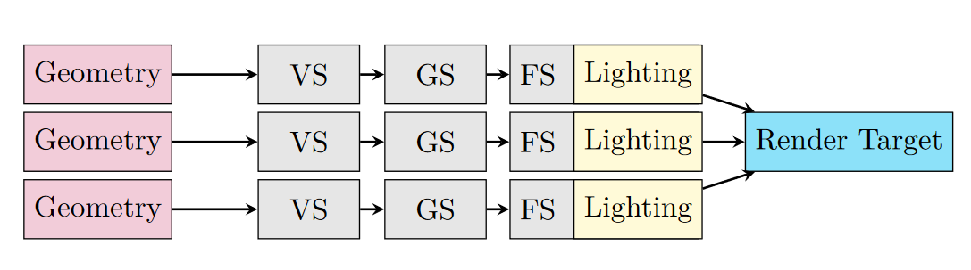
Diagram 1: Forward rendering pipeline
Standardowa metoda renderowania, polegająca na pojedynczym przetwarzaniu każdego wyświetlanego obiektu. Model obiektu przetwarzany jest kolejno przez Vertex Shader, Geometry Shader oraz Pixel Shader - w którym obliczane jest oświetlenie a następnie trafia na Render Target. Główną wadą tej metody jest konieczność przeprowadzenia obliczeń oświetlenia na wszystkich werteksach oraz pixelach, niezależnie od tego czy będą one widoczne na końcowym obrazie (mogą one zostać zasłonięte przez inne obiekty). Złożoność obliczeniową wyrażaną w notacji duże O (określająca ilość podstawowych operacji, które należy wykonać) wynosi w tym przypadku O (ilość_geometrii * ilość_świateł).

Deferred Rendering
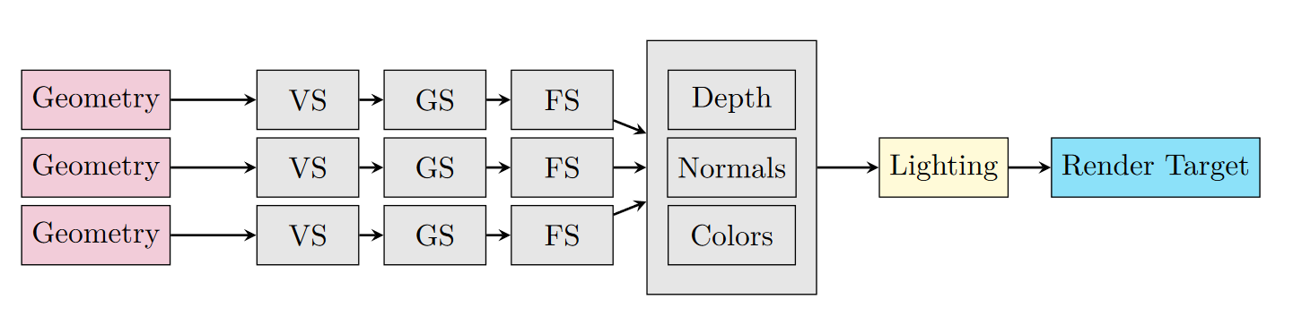
Diagram 2: Deferred rendering pipeline
Rozwiązaniem problemów wysokiej złożoności obliczeniowej przy dużej ilości świateł jest Deferred Rendering, w którym liczba wymaganych operacji ograniczona została do O (rozdzielczość_ekranu * liczba_śwateł). Ograniczenie złożoności uzyskiwane jest poprzez zapisanie wyników poszczególnych etapów przetwarzania obiektów do ekranowych (screen-space) Render Textur, a samo oświetlenie następuje dopiero pod sam koniec renderowania. Tworzone Render Textury muszą zawierać wszystkie niezbędne informacje do wykonania końcowych obliczeń oświetlenia; w ich skład wchodzą: głębokość, wektory normalne, kolory oraz właściwości materiału obiektu.

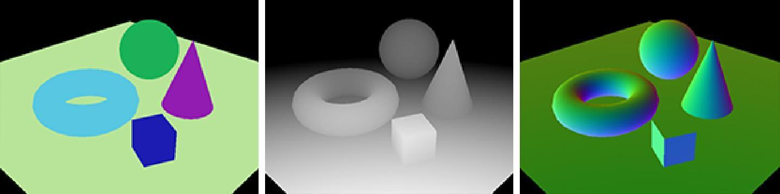
Rysunek 1: Render textury z informacjami o a) kolorze, b) głębokości, c) wektorach normalnych
Podejście to wprowadza jednak ograniczenia - główne z nich to brak wsparcia dla obiektów półprzezroczystych, wynika to z faktu, że niemożliwe jest zapisanie informacji o dwóch obiektach zajmujących tę samą przestrzeń w jednej teksturze.

Angular Light
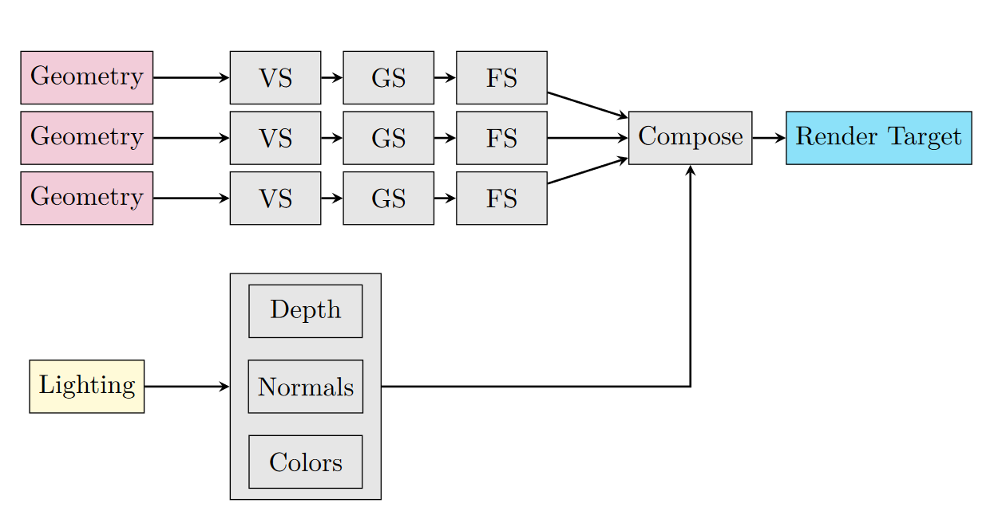
Diagram 3: Angular Light rendering pipeline
Angular Light renderer, podobnie jak w przypadku metody Deferred, rozdziela przetwarzanie oświetlenia od renderowania obiektów. Angular Light przetwarza i zapisuje informacje o oświetleniu przed renderowaniem samych obiektów.
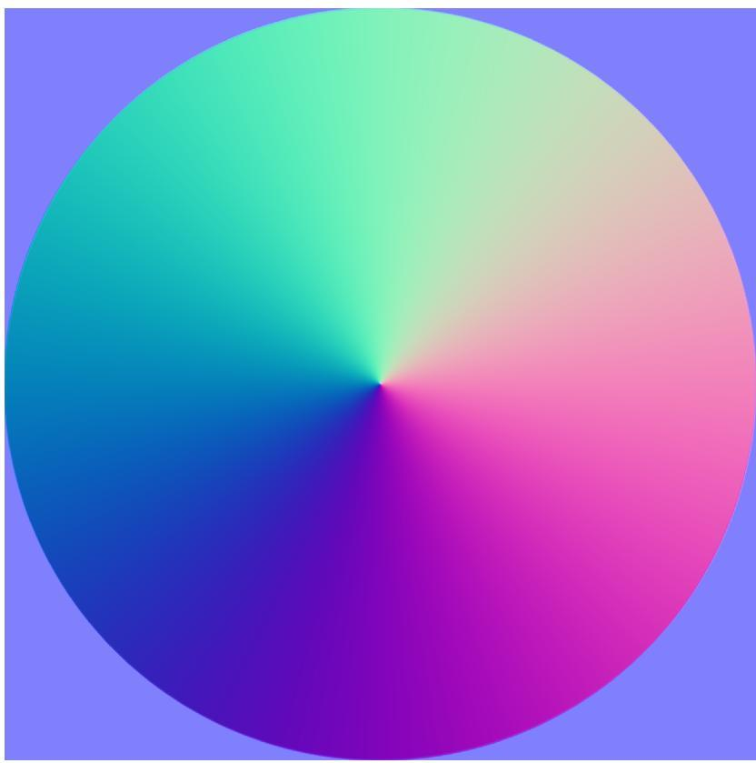
W celach rozwojowych opracowano scenę testową, pozwalającą na prototypowanie algorytmów przetwarzania koloru i kierunku oświetlenia. Składa się ona z pojedynczego obiektu ze zdefiniowaną z teksturą normalną (określającą nachylenie powierzchni). Opracowano zbiór tekstur normalnych pozwalających na określenie dokładności i poprawności generowanego oświetlenia.

Diagram 4: Przykładowa tekstura normalna obiektu sceny testowej
Szkielet aplikacji opiera się o skrypty AngularRenderer oraz AngularLight. AngularRenderer odpowiada za cały proces renderowania, zarządzanie źródłami światła, tworzenie oraz niszczenie render tekstur, definiowanie parametrów wewnętrznych, natomiast AngularLight definiuje pozycję, zasięg, intensywność oraz kolor pojedynczego źródła światła.
Skrypt AngularRenderer obsługuje proces renderowania poprzez dodanie utworzonego Command Buffer„a do potoku renderowania kamery. W zależności od wybranego w Unity trybu renderowania, Command Buffer wykonywany jest po wyrenderowaniu G Buffera (dla kamery pracującej w trybie deferred) lub przed renderowanim obiektów nieprzezroczystych Forward Opaque (dla trybu forward). Command buffer uzupełniany jest o wszystkie niezbędne instrukcje renderowania:
- ustawianie oraz czyszczenie render targetów
- ustawianie wartości zmiennych dla programów cieniujących (shaderów)
- rysowanie świateł z odpowiednimi programami cieniującymi

1
2 /// Binds rendering command buffer to provided camera
3 private void BindBuffer (Camera camera )
4 {
5 switch ( camera . actualRenderingPath )
6 {
7 case RenderingPath . DeferredShading :
8 {
9 camera . RemoveAllCommandBuffers () ;
10 camera . AddCommandBuffer(CameraEvent . AfterGBuffer ,
11 _CommandBuffer) ;
12 break;
13 }
14 case RenderingPath . Forward :
15 {
16 camera . RemoveAllCommandBuffers () ;
17 camera . AddCommandBuffer(CameraEvent . BeforeForwardOpaque,
18 _CommandBuffer) ;
19 break;
20 }
21 default : throw new InvalidOperationException () ;
22 }
23 }
Rysunek 2: Metoda dołączająca AngularRenderer do kamery Unity

Schemat działania

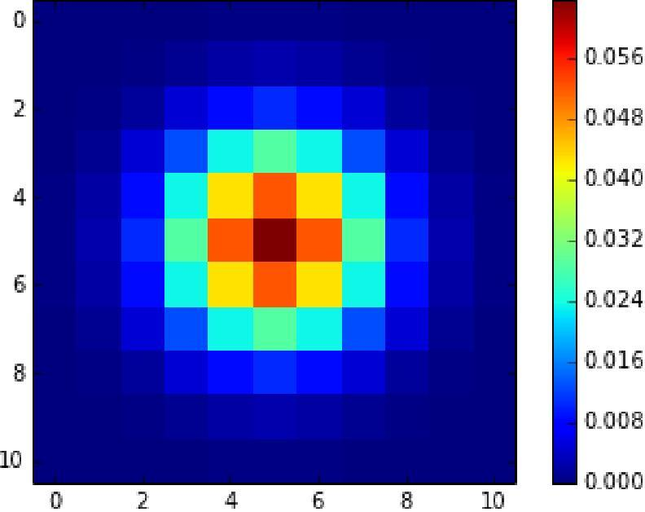
Rozmiar kernela definiuje, z jak wielu sąsiadujący texeli wyciągana średnia ważona. Standardowe rozmiary macierzy (kernela) to 3x3, 5x5 oraz 7x7. Zwiększenie rozmiaru zwiększa dokładność rozmycia, kosztem złożoności obliczeniowej. Spread pozwala na zwiększenie zakresu rozmywania. W celu zwiększenia rozmycia rozmywanie można zastosować wielokrotnie, gdzie za krotność odpowiada liczba iteracji. Downsampling zmniejsza bazowy rozmiar render textury, dzięki czemu zastosowany kernel działa na większy obszar oraz zmniejszona zostaje maksymalna ilość wykonanych operacji.

Diagram 6: Kernel rozmycia gaussowskiego
8

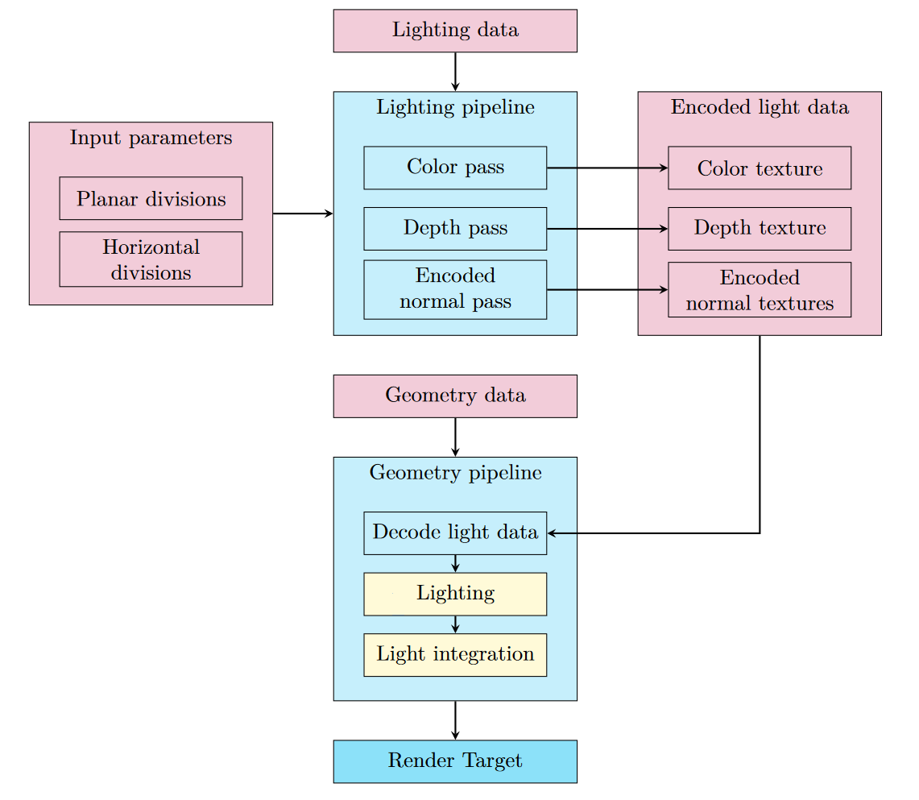
Diagram 5: Angular Light rendering pipeline

Powyższy rysunek przedstawia schemat przetwarzania danych w Angular Light, z uwzględnieniem wszystkich etapów.

Parametry wejściowe
Pierwszym krokiem jest zdefiniowanie parametrów symulacji oświetlenia, w ich skład wchodzą:
- ilość podziałów poziomych,
- ilość podziałów pionowych,
- skala render textur.
Podziały poziome i pionowe określają maksymalną liczbę dyskretnych kierunków światła, używaną podczas kodowania wektorów normalnych. Ze względu na ograniczenia sprzętowe, w jednej render teksturze zawierającej wektory normalne mieszczą się maksymalnie cztery dyskretne kierunki emisji. W celu zwiększenia ilości wspieranych kierunków tworzone są dodatkowe render tekstury aż do uzyskania wymaganej ilości podziałów. Skala render textur pozwala na zmniejszenie (lub zwiększenie) rozmiaru wynikowych tekstur (koloru, wektorów normalnych).
W celu minimalizacji artefaktów, powstałych w wyniku zmniejszenia ilości kierunków emisji świata, niezbędne jest zastosowanie efektów post-process. Aby to osiągnąć, AL wykorzystuje własną implementację rozmycia gaussowskiego, którym przetwarzane są render tekstury zawierające informacje o wektorach normalnych. Implementacja rozmycia zawiera następujące parametry:
- rozmiar kernela,
- spread
- liczba iteracji
- skala próbkowania w dół (downsampling)

Ostatnimi parametrami, które należy ustawić są tekstury wektorów normalnych dla źródeł światła (określają one kierunek emisji).

Potok renderowania oświetlenia
Renderowanie oświetlenia do ekranowych render tekstur odbywa sie poprzez opisany wcześniej command buffer. Pierwszym etapem jest zebranie informacji o kolorze: czyszczona jest render tekstura koloru i ustawiana jako render target, następnie wszystkie aktywne światła kolejno rysowane są do tej render tekstury (po uprzednim ustawieniu ich parametrów).
1 /// Creates commands for color rendering
2 private void QueueRenderLightsWithPass (CommandBuffer commands ,
3 RenderTexture target , AngularLightPasses pass)
4 {
5 commands . SetRenderTarget ( target ) ;
6 commands . ClearRenderTarget ( true , true , Color . clear ) ;
7
8 var count = _Lights . Count ;
9 for ( int i = 0; i < count ; -l--l-i )
10 {
11 i f ( ! _Lights [ i ] . gameObject . activeInHierarchy ) { continue ; }
12
13 commands . SetGlobalFloat ( _IntensityShaderVariable ,
14 _Lights [ i ] . Intensity ) ;
15 commands . DrawRenderer ( _Lights [ i ] . Renderer ,
16 _Lights [ i ] . Renderer . sharedMaterial , 0 , ( int ) pass) ;
17 }
18 }
Diagram 7: Metoda generująca komendy renderujące kolor

Następnie, w analogiczny sposób przetwarzane są informacje na temat głębokości świateł. Informacje te zapisywane są do osobnej render textury a tworzone poprzez program cieniujący.
1 /* vertex shader depth pass */
2 v2f vertex_shader_depth ( appdata v)
3 {
4 v2f o ;
5 o . vertex = UnityObjectToClipPos (v . vertex ) ;
6 o . uv = v . uv ;
7 o . color = v . color ;
8 o . depth = COMPUTE_DEPTH_01;
9
10 return o ;
11 }
12
13 /* pixel shader depth pass */
14 fixed4 pixel_shader_depth ( v2f i ) : SV_Target
15 {
16 return f l o a t 4 ( i . depth , 0.0 f , 0.0 f , 0.0 f ) ;
17 }
Diagram 8: Vertex oraz Pixel shader generujące informacje o głębokości

Metoda vertex_shader_depth odpowiedzialna jest za przetwarzanie werteksów, oprócz obliczenia pozycji clip-space oraz zapisania koloru oraz wartości uv, obliczana jest głębokość używając wbudowanego w silnik Unity makra COMPUTE_DEPTH_01. Wartość ta interpolowana jest przez rasteryzator, a następnie zapisywana w render teksturze w metodzie cieniowania pikseli pixel_shader_depth Ostatnim etapem generowania oświetlenia jest kodowanie wektorów normal-
nych, każde źródło światła ma zdefiniowaną teksturę emisji, która enkodowana jest do zbiorczej ekranowej render tekstury. Kodowanie rozpoczyna się od pobrania wartości wektora normalnego w danym pikselu światła, znalezienie wartości dyskretnej, która jak najwierniej go odwzorowuje a następnie zapisanie go do ekranowej tekstury zbiorczej.

Potok renderowania geometrii
Po etapie generowania oświetlenia, następuje renderowanie geometrii (obiektów) oświetlanych przez AL. Wygląda on bardzo podobnie, jak w przypadku Forward Rendering, różniąc się jedynie końcowym etapem obliczania końcowego oświetlenia, w którym to pobierane są wartości koloru oraz dekodowane są kierunki emisji światła. Dekodowanie odbywa się poprzez iterację przez wszystkie tekstury normalnych i odtworzenie wektorów emisji używając tablicy mapującej wartości render tekstur z konkretnymi kierunkami. Obiekty oświetlane przez AL posiadają dedykowane programy cieniujące, które wspierają oświetlenie przy użyciu metody Forward Rendering wbudowanej w silnik Unity.
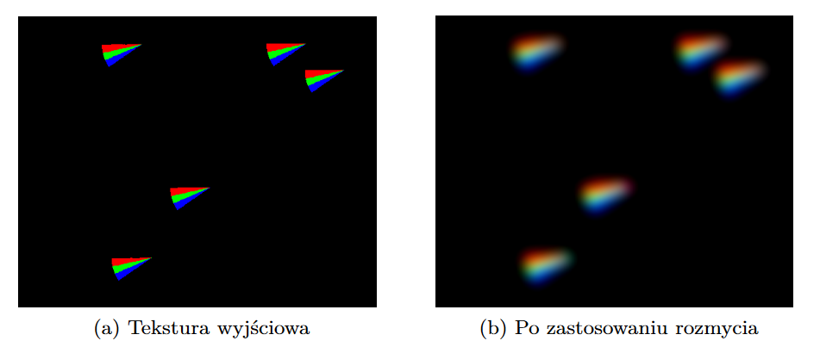
Rysunek 3: Porównanie render textur wektorów normalnych

Alternatywna metoda kodowania wektorów normalnych
W trakcie rozwoju technologii AL została opracowana alternatywna metoda kodowania / dekodowania wektorów normalnych, wprowadzając ograniczenie maksymalnej ilości świateł pozwala ona na bezstratny zapis informacji o świetle, oraz lepszą wydajność przy wsparciu głębokości źródeł światła

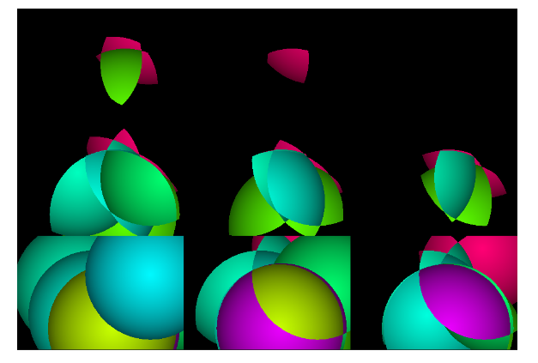
Diagram 9 - Render textura z zakodowanymi informacjami o kolorze źródeł światła

Testy wydajnościowe
Testy wydajnościowe zostały przeprowadzone na platformie testowej (PC), w rozdzielczości Full HD (1920 na 1080 pikseli).
Wszystkie testy zostały przeprowadzone dla ilości źródeł światła z zakresu od 32 do 512, z różnymi ustawieniami dokładności symulacji:
- skala, określa wielkość ekranowych render tekstur względem rozdzielczości ekranu
- podziały (div), określają ilość wspieranych dyskretnych kierunków

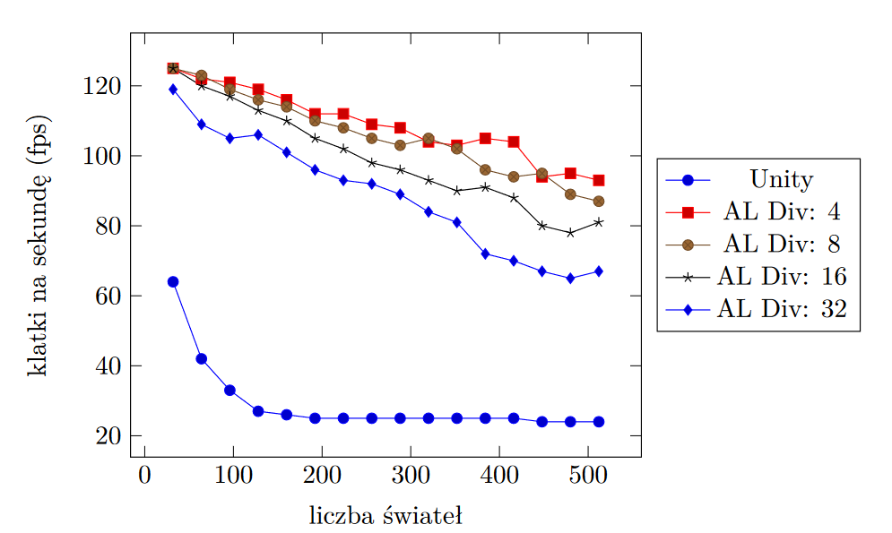
Rysunek 4: Skala ekranowych render tekstur - 0.1

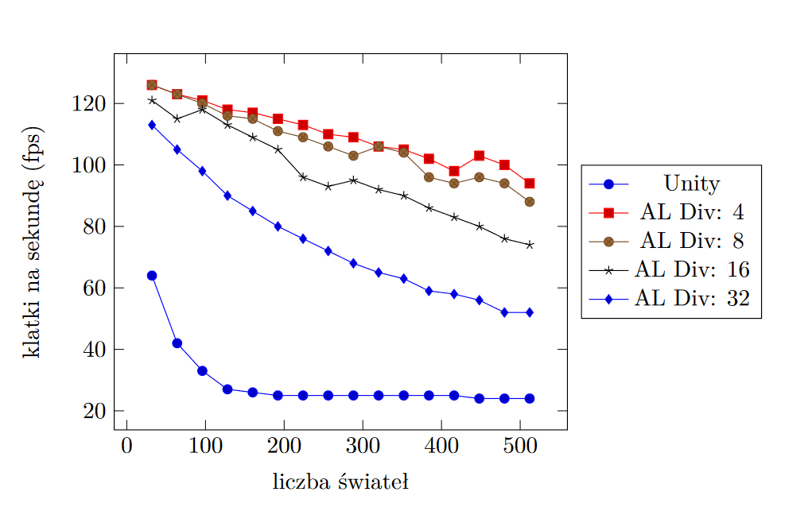
Rysunek 5: Skala ekranowych render tekstur - 0.2

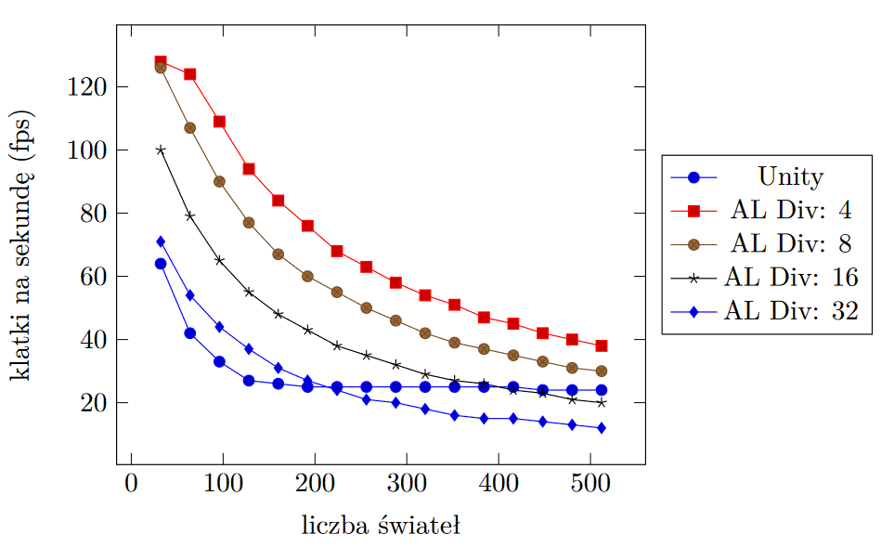
Rysunek 6: Skala ekranowych render tekstur - 0.5
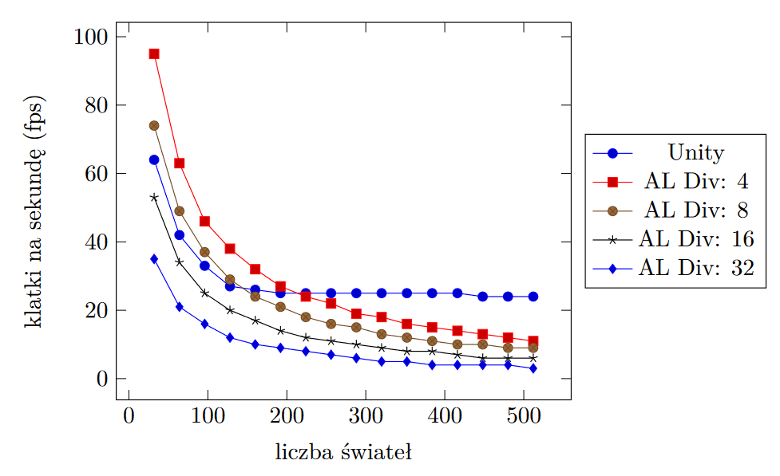
Rysunek 7: Skala ekranowych render tekstur - 1.0

Testy jakościowe
W celu określenia różnic pomiędzy światłem generowanym przez Unity i systemem Angular, przygotowano scenę testową pozwalającą na procentowy szacunek różnic pomiędzy generowanymi obrazami.

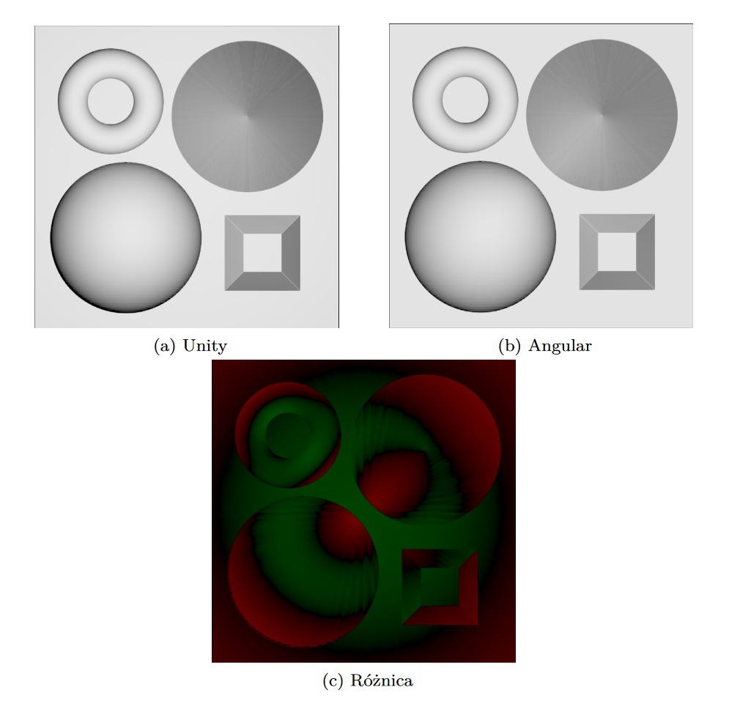
Rysunek 8: Porównanie wygenerowanego oświetlenia

